დანართი №VII–02

გაფორმების ორგანოში საქონლის გაფორმებისათვის

წარდგენილი დოკუმენტების შესახებ
განაცხადი

დოკუმენტის დასახელება | დოკუმენტის № | ფურცლების  რაოდენობა | შენიშვნა
საქონლისა და სატრანსპორტო საშუალების აღრიცხვის მოწმობა
ხელშეკრულება
შესყიდვის დოკუმენტი (ინვოისი ან სხვა საანგარიშსწორებო დოკუმენტი)
სატრანსპორტო ზედნადები (CMR)
სარკინიგზო ზედნადების მონაცემების შესახებ განაცხადი
კონოსამენტი
მანიფესტი
შეფუთვის ფურცელი
TIR-წიგნაკის ფურცელი
წარმომადგენლის უფლებამოსილების დამადასტურებელი დოკუმენტი
საბანკო გარანტია
ფინანსური რისკის დაზღვევის პოლისი
სახელმწიფო ხაზინის ცნობა სახელმწიფო ხაზინაში გარანტიის სახით სათანადო თანხის (დეპოზიტის) შეტანის თაობაზე
წინასწარი გადაწყვეტილება
ექსპერტიზის დასკვნა
სხვა დოკუმენტები:
ფურცლების რაოდენობა სულ –

1. დოკუმენტების წარმომდგენი პირის სახელი, გვარი ----------------------------
2. პირის საიდენტიფიკაციო ნომერი -----------------------
3. გაფორმების ორგანოს მიერ დოკუმენტების მიღების თარიღი და დრო
20 წელი ----სთ.-----წთ.
4. დოკუმენტების მიღებაზე პასუხისმგებელი პირის ხელმოწერა ------------

დანართი № XI –03

ფიზიკური პირის საქონლის საბაჟო დეკლარაცია №
მე, --------------------------------- -----------------------------------
(სახელი, გვარი) (პირადი ნომერი)

ვაცხადებ, რომ ჩემ მიერ საქართველოს საბაჟო ტერიტორიაზე შემოტანილ საქონელში აქციზური საქონელი არ არის

საქონლის საერთო რაოდენობაა (ცალი/კგ) ––––––––––––

საქონლის საერთო ღირებულება ––––––––––––

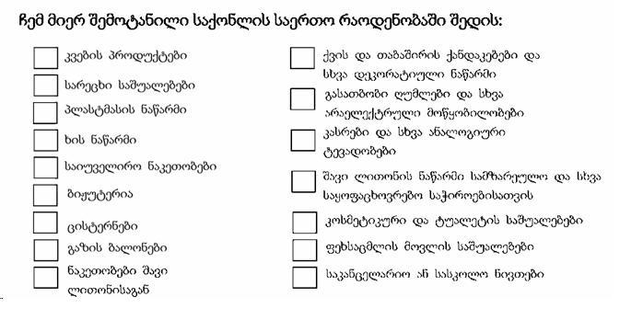
ინფორმირებული ვარ არასწორი მონაცემის არსებობისას პასუხისმგებლობის დაკისრების თაობაზე, რაც გამოიხატება:
– შემცირებული გადასახდელებისათვის – ჯარიმით შემცირებული გადასახდელების თანხის 40 პროცენტის ოდენობით;
– საქონლის დამალვისათვის – ჯარიმით 1000 ლარის ოდენობით, ან/და ამ საქონლის ან/და სატრანსპორტო საშუალების ჩამორთმევით, ან/და საქართველოს საბაჟო საზღვრის გადაკვეთის უფლების 1-წლიანი შეზღუდვით.

ხელს ვაწერ -------------------

დეკლარაციის მიღების თარიღი -------------- 20 ---- წელი

დეკლარაციის მიღებაზე პასუხისმგებელი პირის ხელმოწერა ----------------- ბ.ა.

იმპორტის გადასახდელები:
იმპორტის გადასახადი: ---------------------------------
დღგ: ---------------------------------
სულ გადახდილი თანხა: ---------------------------------

გადახდის დამადასტურებელი დოკუმენტის ნომერი: -------------------------------

გადახდის ვადა: ---------------------------

